**ORGANISASI FILE PADA SISTEM OPERASI LINUX**



Dibuat Oleh :

Muhamad Khafidz Haikal

24060119140103

Asisten Praktikum :

Hardiansyah Rochani – 24060117140048

Kevin Pratama - 24060117140071

**DEPARTEMEN INORMATIKA**

**FAKULTAS SAINS DAN MATEMATIKA**

**UNVERSITAS DIPONEGORO**

**2020**

* 1. $ls -l

$chown [user_Owner_Baru] f1

$chown [user_Owner_Baru:grup_Owner_Baru] f2

$chown [user_Owner_Baru:grup_Owner_Baru] f1 f3

$ls –l

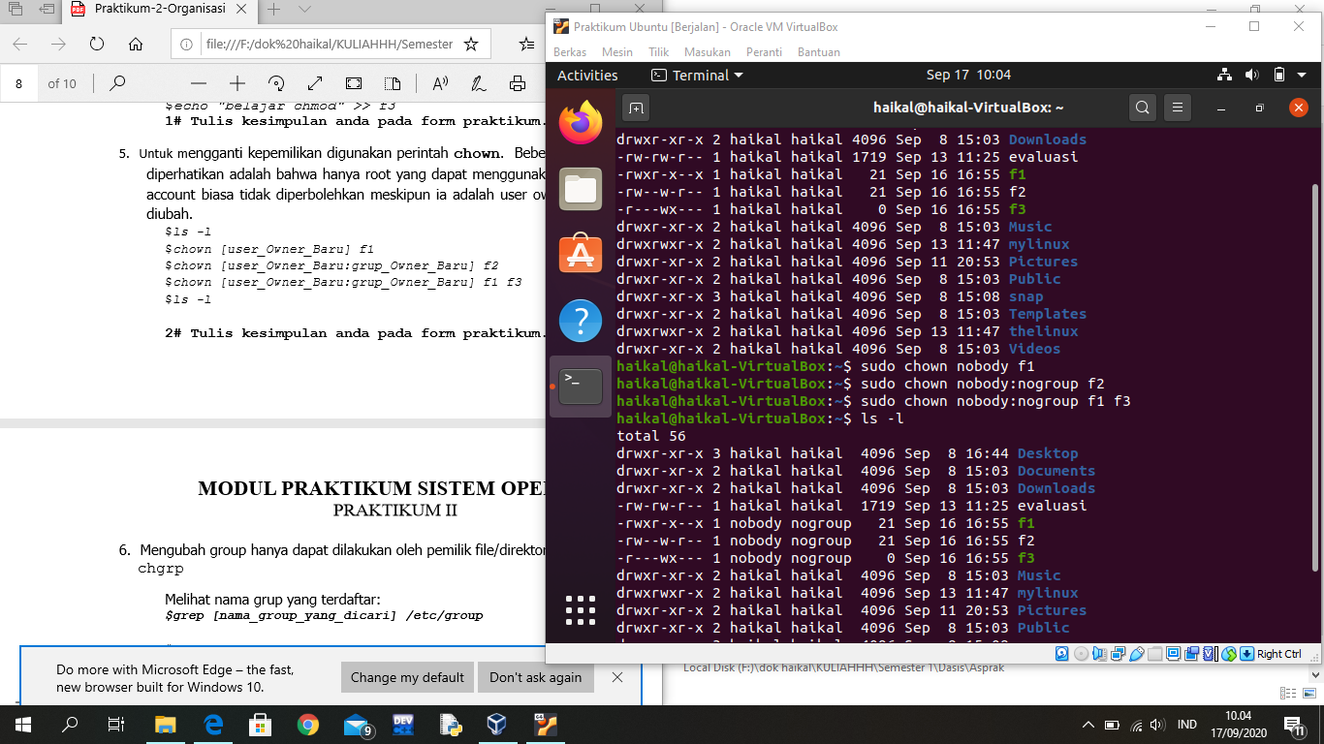

Penjelasan : perintah chown adalah perintah untuk mengganti nama owner dan group. Saya menambahkan perintah sudo karena sudo dapat memindai owner dan dapat melakukan pergantian nama owner maupun group. Saya mengganti nama owner dan grup di 3 file menjadi “nobody” untuk owner dan “nogroup” untuk grupnya.

* 1. $chgrp [group_owner_baru] f1

$ls –l

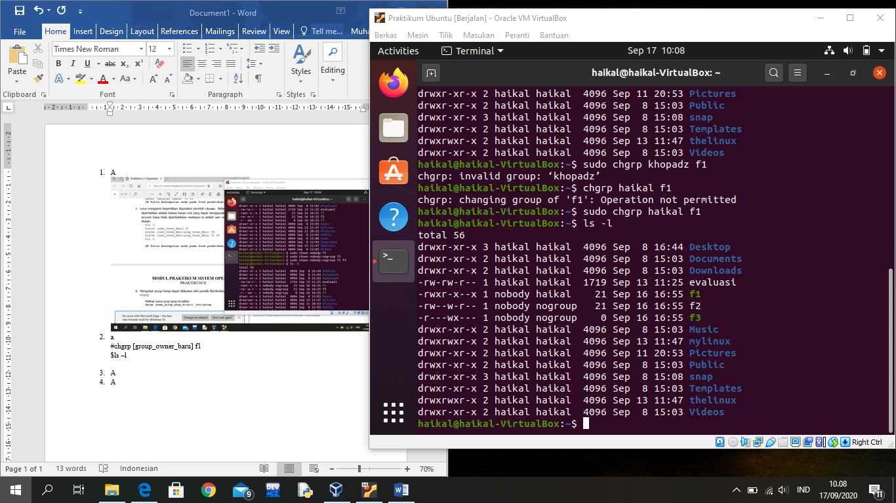

Penjelasan : saya disini juga menambahkan perintah sudo untuk melakukan pergantian nama dibagian grup. Dari namanya “nogroup” menjadi haikal kembali.

$touch myfile

$ls -l myfile

$umask atau $umask –S

$umask 027

$umask

$touch newfile

$mkdir mydir

$ls -l

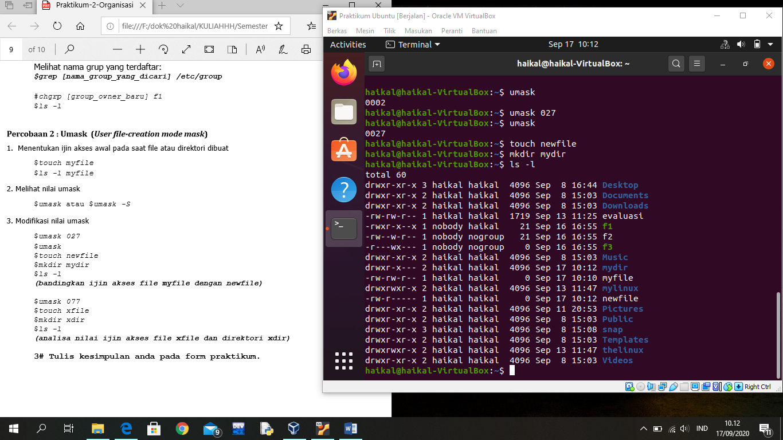

Penjelasan : ijin akses pada myfile di bagian other nya bisa melakukan read sedangkan di newfile tidak ada ijin akses dibagian other nya.

$umask 077

$touch xfile

$mkdir xdir

$ls -l

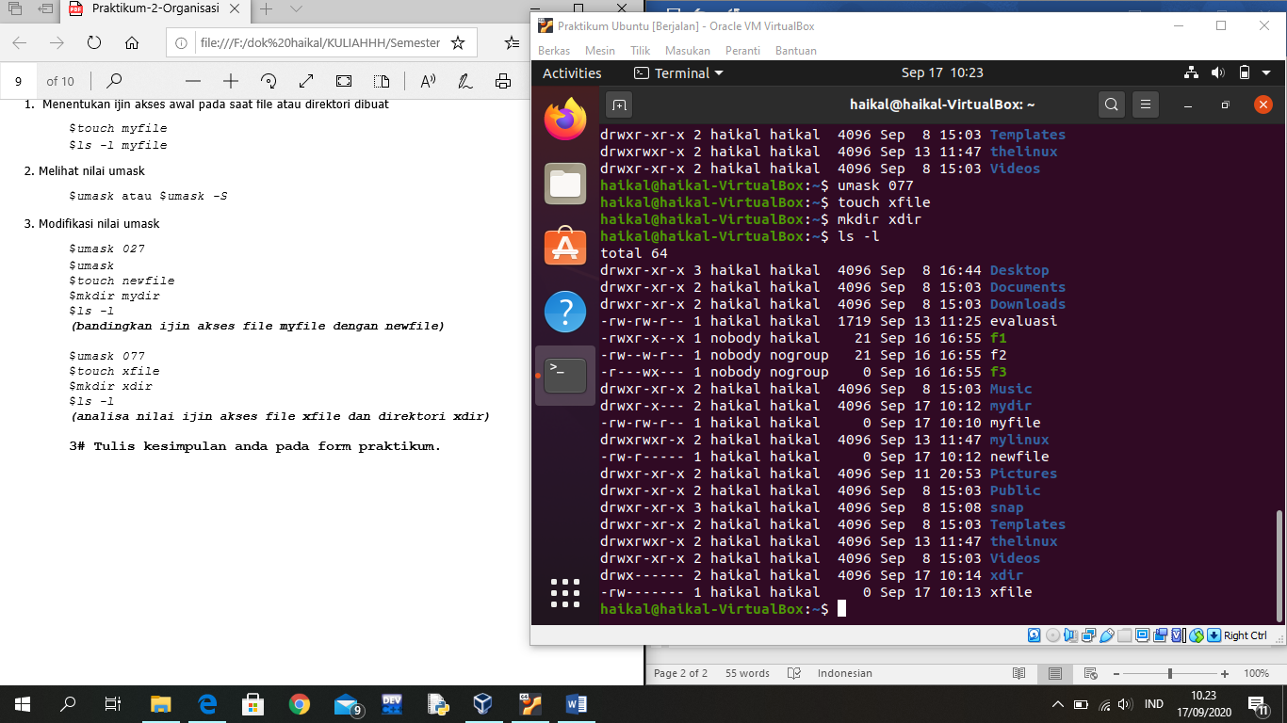

Penjelasan : ijin akses pada direktori xdir dan file xfile dibagian grup dan other nya tidak memilik ijin akses karena telah di umask dengan angka 077 yang artinya ijin akses sebelumnya dikurangin 077 jadi bagian grup dan other nya 0.

* 1. $echo "Hallo apa kabar" > halo.txt

$ls -l

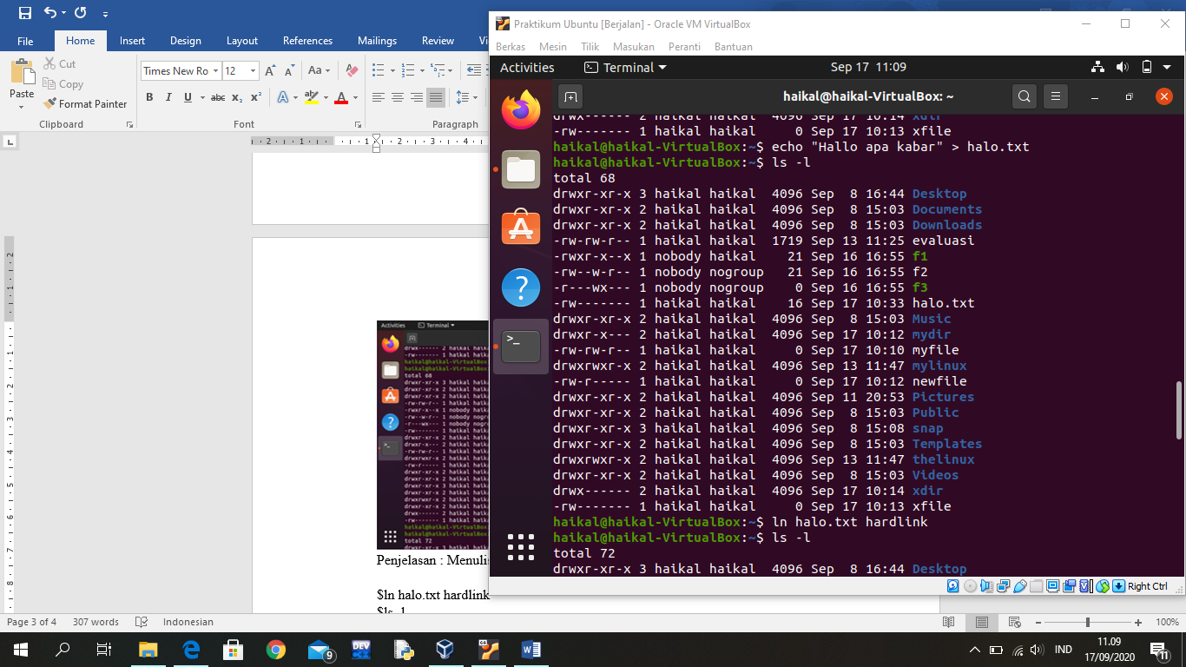

Penjelasan : Menuliskan text dan dimasukkan kedalam file halo.txt

$ln halo.txt hardlink

$ls -l

$cat hardlink

$mkdir newdir

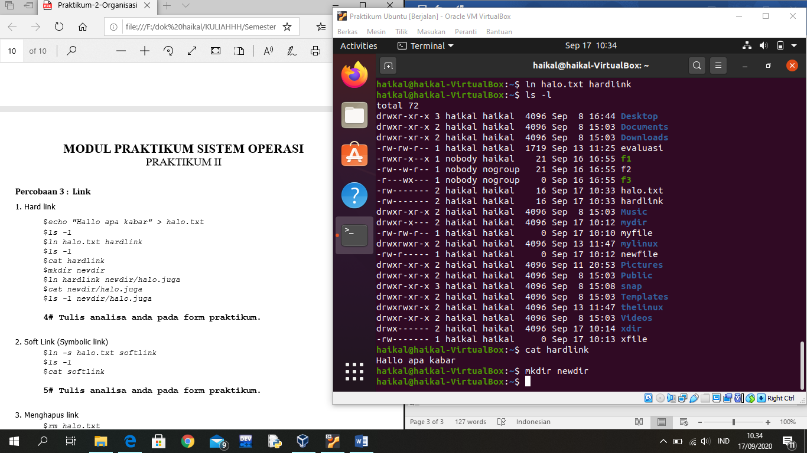

Penjelasan : menyambungkan file halo.txt untuk dapat disambungkan ke file baru

$ln hardlink newdir/halo.juga

$cat newdir/halo.juga

$ls -l newdir/halo.juga

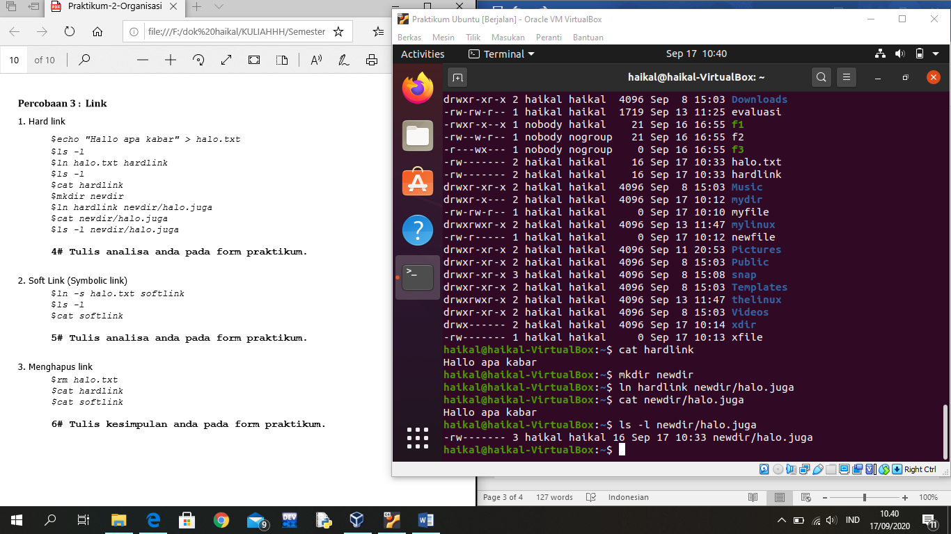

Penjelasan : pada saat perintah penulisan teks kemudian diinput kedalam file halo.txt setelah itu isi file halo.txt menyambungkan ke file hardlink karena didalam kedua file hardlink dan halo.txt sama-sama memiliki 16 karakter. Kemudian membuat direktori dan menyambungkan isi dari halo.txt ke direktori newdir dan diinput ke dalam file halo.juga.

* 1. $ln -s halo.txt softlink

$ls -l

$cat softlink

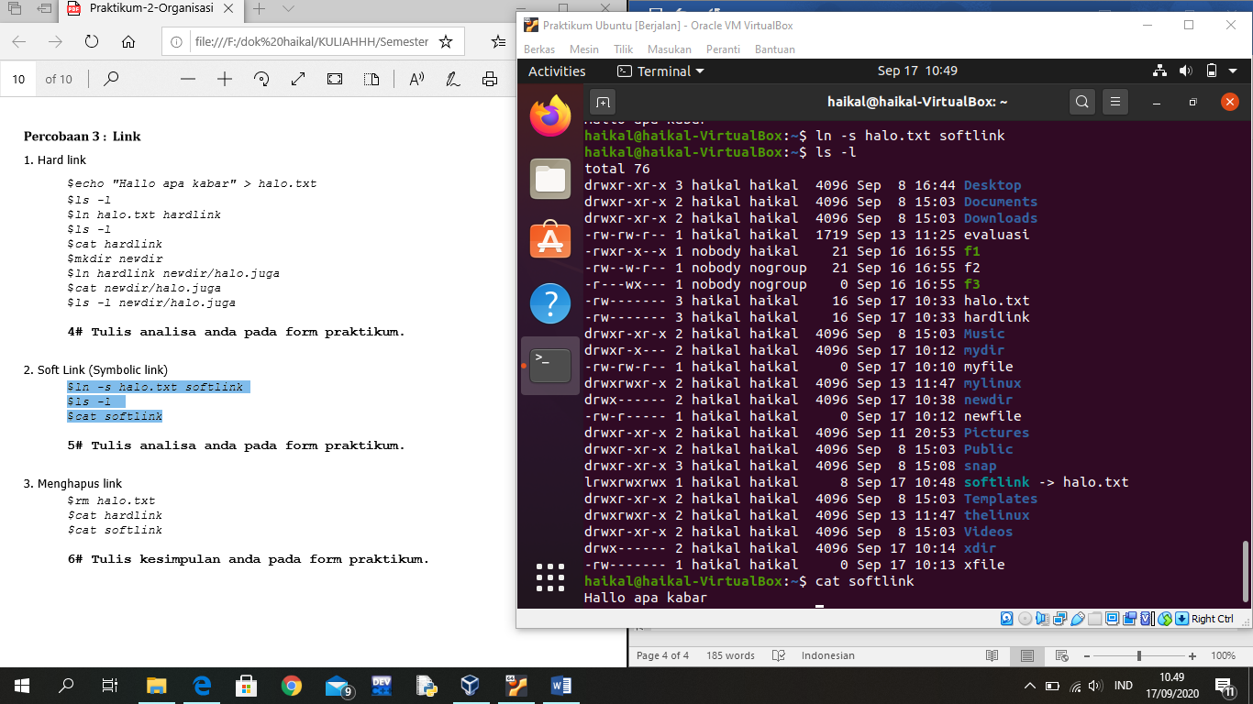

Penjelasan : pada saat melakukan perintah softlink teks disambungkan dengan softlink dan tidak membuat softlink itu sendiri menjadi sebuah file.

* 1. $rm halo.txt

$cat hardlink

$cat softlink

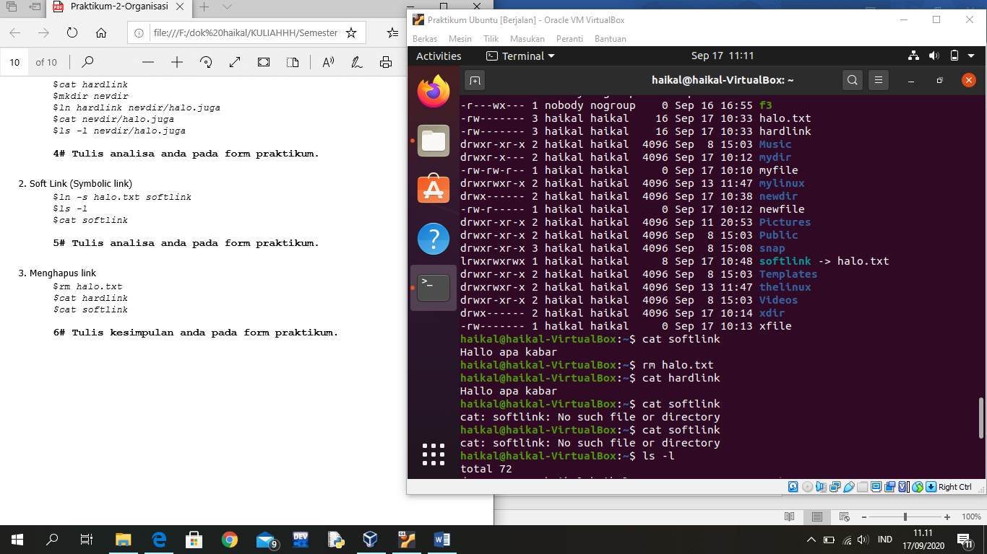

Penjelasan : perintah pertama menghapus file halo.txt, kemudian menampilakan isi file hardlink dan masih ada isi yang sama seperti halo.txt sebelu dihapus, dan pada saat menampilkan softlink tidak dapat ditemukan. Karena pada hardlink file yang disambungkan sebelumnya dan menjadikannya file baru didalam file hardlink tadi namun pada softlink tidak dapat ditemukan karenya softlink terhubung langsung dengan teks yang dihubungkannya sehingga file yang terhubung dihapus maka softlink terputus dan ikut terhapus juga.

